المملكة العربية السعودية. |   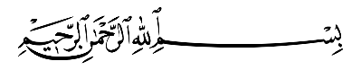 | المادة المهارات الحياتية والأسرية  اختبار الفترة الثانية
وزارة التعليم. |  | المادة المهارات الحياتية والأسرية  اختبار الفترة الثانية
إدارة تعليم . |  | المادة المهارات الحياتية والأسرية  اختبار الفترة الثانية
مكتب تعليم .. |  | الصف السادس الابتدائي
مدرسة |  | الصف السادس الابتدائي
اختبار الفترة الثانية مهارات حياتية واسرية سادس ابتدائي الفصل الاول
الاسم :

السؤال الأول:
اختر الإجابة الصحيحة لكل فقرة من الفقرات التالية:
1 | ما نوع الملابس الأنسب لشخص قصير القامة لكي يبدو أطول؟
1 | ملابس ذات خطوط أفقية | ملابس فضفاضة جداً | ملابس ذات خطوط طولية | ملابس ذات ألوان متعددة ومتباينة
2 | لماذا يُفضل ارتداء الملابس ذات الألوان الفاتحة في فصل الصيف؟
2 | لأنها تمتص الحرارة | لأنها تعكس أشعة الشمس فتقلل الشعور بالحرارة | لأنها أكثر أناقة | لأنها لا تتسخ بسرعة
3 | أي من التالي ليس من شروط اللباس الشرعي؟
3 | أن يكون ساتراً للعورة | أن يكون ضيقاً ليبرز جمال القوام | ألا يكون شفافاً | أن يكون فضفاضاً
4 | ما نوع القماش الأنسب لملابس فصل الشتاء لتوفير الدفء؟
4 | القطن | الحرير | الكتان | الصوف
5 | أي صفة هي الأهم في ملابس المنزل؟
5 | الأناقة الشديدة | الرسمية | الراحة والعملية | أن تكون من ماركة عالمية
6 | أي من المواد التالية يعتبر من النفايات القابلة للتحلل؟
6 | علبة بلاستيكية | قشور الفواكه | قطعة زجاج مكسور | بطارية قديمة
7 | عملية إعادة تصنيع المخلفات لإنتاج مواد جديدة ومفيدة تسمى:
7 | التحلل | الطمر الصحي | إعادة التدوير | التبخير
8 | أي مما يلي يعد من الأخطار غير المباشرة لتراكم النفايات؟
8 | الإصابة بجرح من زجاج مكسور | انتشار الأمراض عن طريق البعوض المتكاثر على النفايات | التعثر في المخلفات الملقاة على الأرض | الإصابة بحساسية من غبار النفايات
9 | الطريقة الأفضل للاستفادة من أوراق الخضراوات وقشور الفاكهة في حديقة المنزل هي:
9 | حرقها للتخلص منها | تحويلها إلى سماد طبيعي للنباتات | دفنها في كيس بلاستيكي | رميها في سلة المهملات العادية
10 | إعادة تدوير الورق والكرتون تساهم بشكل أساسي في:
10 | تنقية المياه الجوفية | تقليل عدد السيارات في الشوارع | الحفاظ على الأشجار والغابات | زيادة إنتاج البلاستيك
السؤال الثاني :
حدد كلمة صح أو خطأ لكل فقرة من الفقرات الآتية:
1 | الملابس ذات الخطوط الأفقية تجعل الشخص البدين يبدو أكثر نحافة. | - صح | - خطأ
2 | يعتبر الاحتشام في الملبس من أمور الفطرة التي جُبل عليها الإنسان السوي. | - صح | - خطأ
3 | الزي التراثي للمنطقة هو جزء من هوية وثقافة الوطن. | - صح | - خطأ
4 | لا يوجد فرق بين الملابس المناسبة لفصل الصيف والملابس المناسبة لفصل الشتاء. | - صح | - خطأ
5 | يجب أن يكون اللباس الشرعي فضفاضًا لا يصف تفاصيل الجسم. | - صح | - خطأ
6 | إعادة تدوير المواد القديمة تساهم في توفير الجهد والمال والطاقة. | - صح | - خطأ
7 | الزجاج والبلاستيك من المواد التي تتحلل بسرعة في التربة وتتحول إلى سماد. | - صح | - خطأ
8 | الطمر الصحي يعني دفن النفايات في أي مكان فارغ دون إجراءات وقائية للبيئة. | - صح | - خطأ
9 | ترك المكان نظيفًا بعد استخدامه هو سلوك حضاري يعكس مسؤولية الفرد تجاه بيئته ومجتمعه. | - صح | - خطأ
10 | انتشار الحشرات والقوارض بسبب النفايات المتراكمة يعتبر من الأخطار المباشرة على صحة الإنسان. | - صح | - خطأ

انتهت الأسئلة ,,,,
انتهت الأسئلة ,,,,


المملكة العربية السعودية
اليوم:
التاريخ:
الفترة: الثانية
الفصل الدراسي الاول

وزارة التعليم
الادارة العامة للتعليم بمنطقة
مدرسة...........

المجموع الكلي
20

اسم الطالبة |  | شعبة
اختبار الفترة الثانية مادة (المهارات الحياتية والاسرية) للصف (السادس)


السؤال الأول:

ضعي علامة ( ) امام العبارة الصحيحة. وعلامة ( ) أمام العبارة الخاطئة :
- من فوائد اعادة التدوير هو إنتاج مواد أخرى ( )
- النفايات القابلة للتحلل هي النفايات غير العضوية . ( )
- النفايات هي المخلفات الناتجة من النشاط اليومي للمنازل والمحلات التجارية والمدارس والمكاتب ( )
- من اخطار النفايات على صحة الانسان هو الم في العظام والعضلات ( )
- يعتبر الخشب من النفايات الغير قابلة للاشتعال ( )
- اصلاح الأجهزة والأدوات بدل من رميها ( )
12

السؤال الثاني :
ما النتائج المترتبة على التصرفات الاتية:
- عدم توفر عمال نظافة في المنطقة التي يعيش بها السكان
.....................................................................................................................................................
ب – تدوير النفايات الصلبة
2
.....................................................................................................................................................

السؤال الثالث :
وزعي النفايات الاتية في الحاويات المخصصة لها وذلك بالتوصيل:
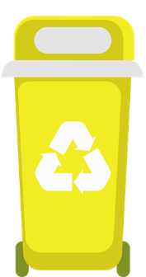
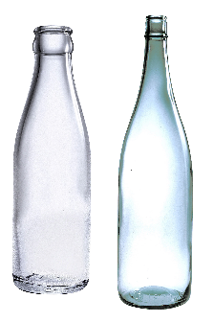
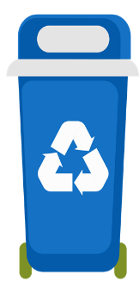
6
